VIAJE A ITALIA PRIMAVERA 2024

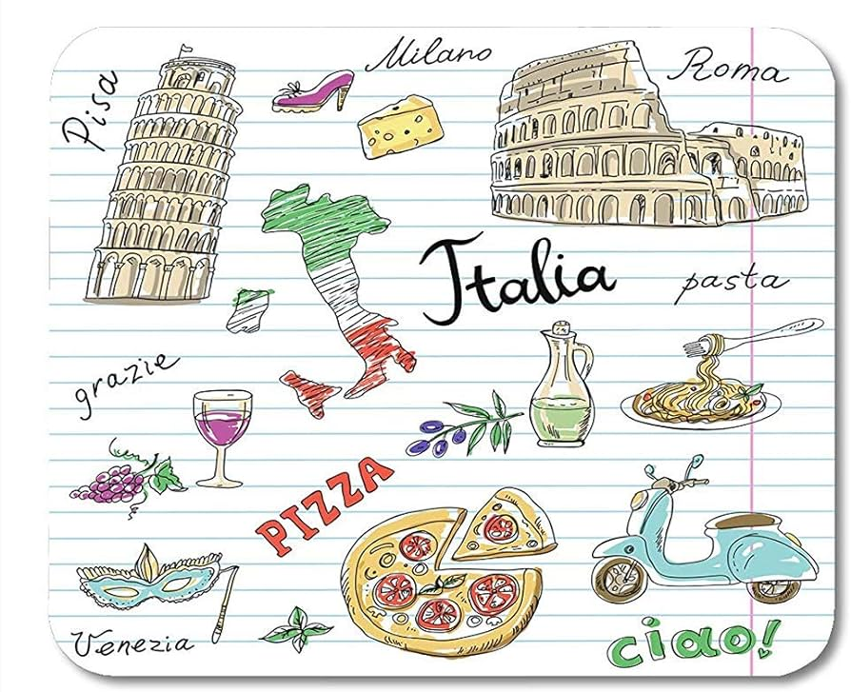

NOMBRE:
APELLIDO:
AÑOS:
FIRMA:

ITALIA

Italia es un país europeo, ubicado al sur del continente. El territorio italiano tiene la distintiva forma de una bota que es bañada por las aguas del Mar Mediterráneo así como también por los mares internos del Adriático, el Jónico y el Tirreno. Al mismo tiempo, gran parte de su territorio se ve cruzado de norte a sur por una de las cadenas montañosas más importantes de Europa, los Apeninos, mientras que al norte de su territorio, de modo horizontal, encontramos la esplendorosa cordillera de los Alpes. Todo esto hace que Italia posea numerosos y muy diversos climas y paisajes que van desde las nieves eternas a las cálidas playas del sur.
La ciudad capital de Italia es Roma, una de las capitales más importantes e imponentes del mundo en la cual se pueden encontrar monumentos y puntos turísticos paso a paso. Esto tiene que ver más que nada con la rica y larga historia italiana. Ya en la Antigüedad la presencia italiana se hizo sentir en toda Europa con el Imperio Romano, pero esto sucedería también luego durante el Renacimiento y durante la época contemporánea con otros fenómenos no tan agradables, como por ejemplo el fascismo. En la ciudad de Roma encontramos fabulosas e impresionantes construcciones legadas de diferentes períodos históricos: numerosos arcos de triunfo, templos y panteones, castillos, parques, plazas y el maravilloso Coliseo, una de las reliquias más importantes del período de esplendor romano.
NOMBRE: ITALIA
POBLACIÓN: 59.3 MILLONES DE PERSONAS
CAPITAL: ROMA
MONEDA: EURO
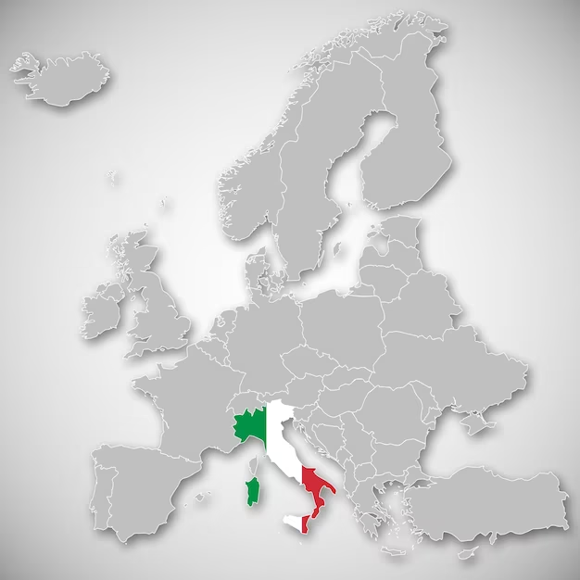

¿DÓNDE ESTÁN MILÁN Y VENECIA?

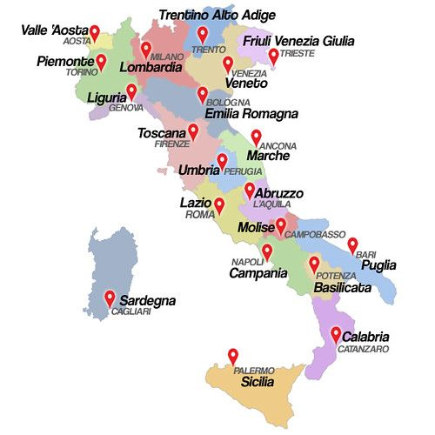

BANDERA

VAMOS A COLOREARLA , ¿QUÉ COLORES NECESITAS?

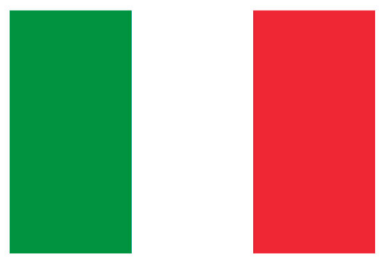

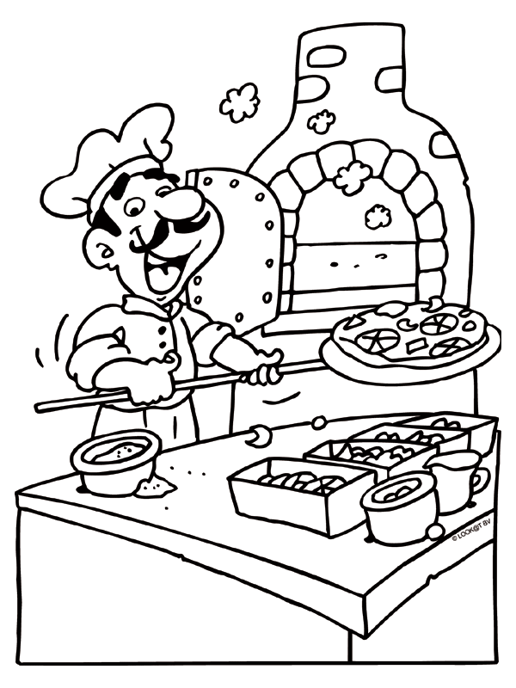

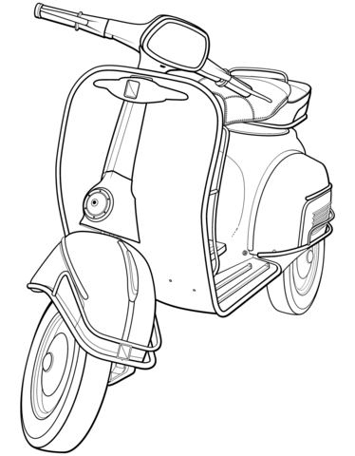

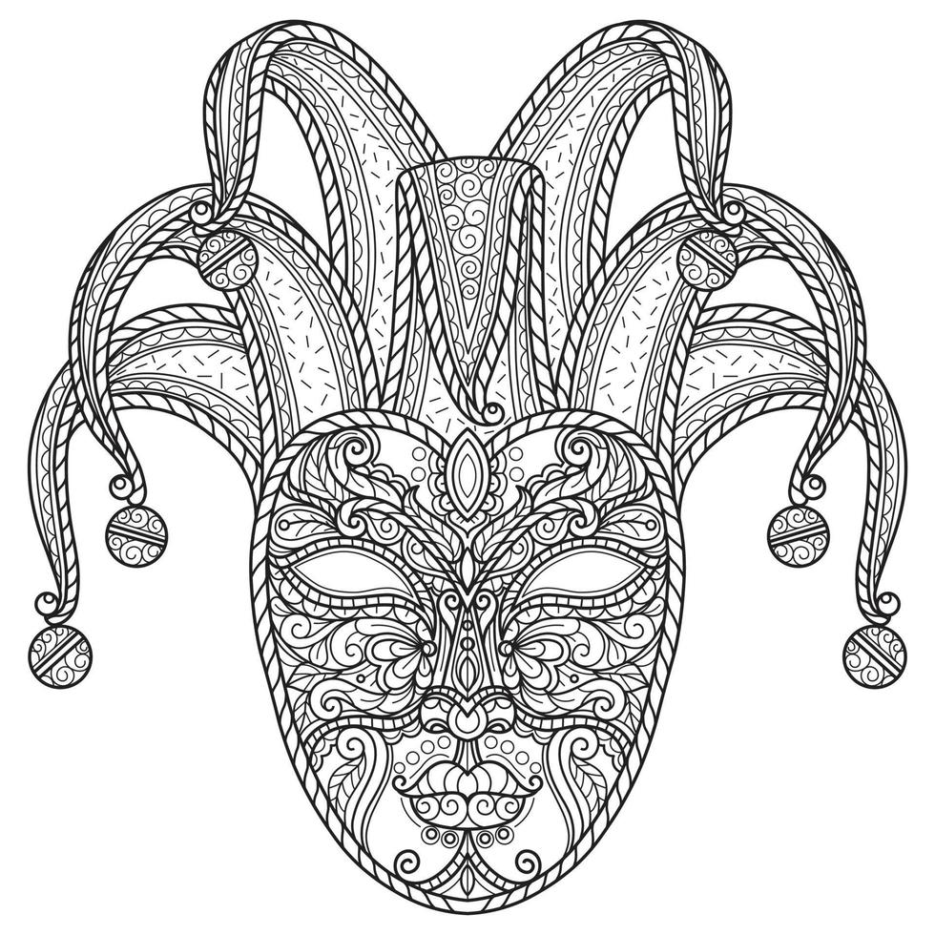
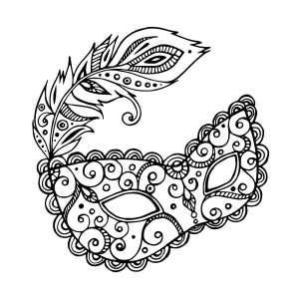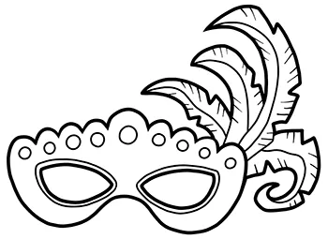

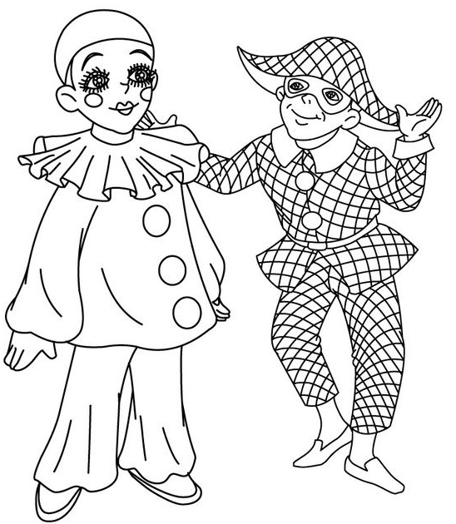

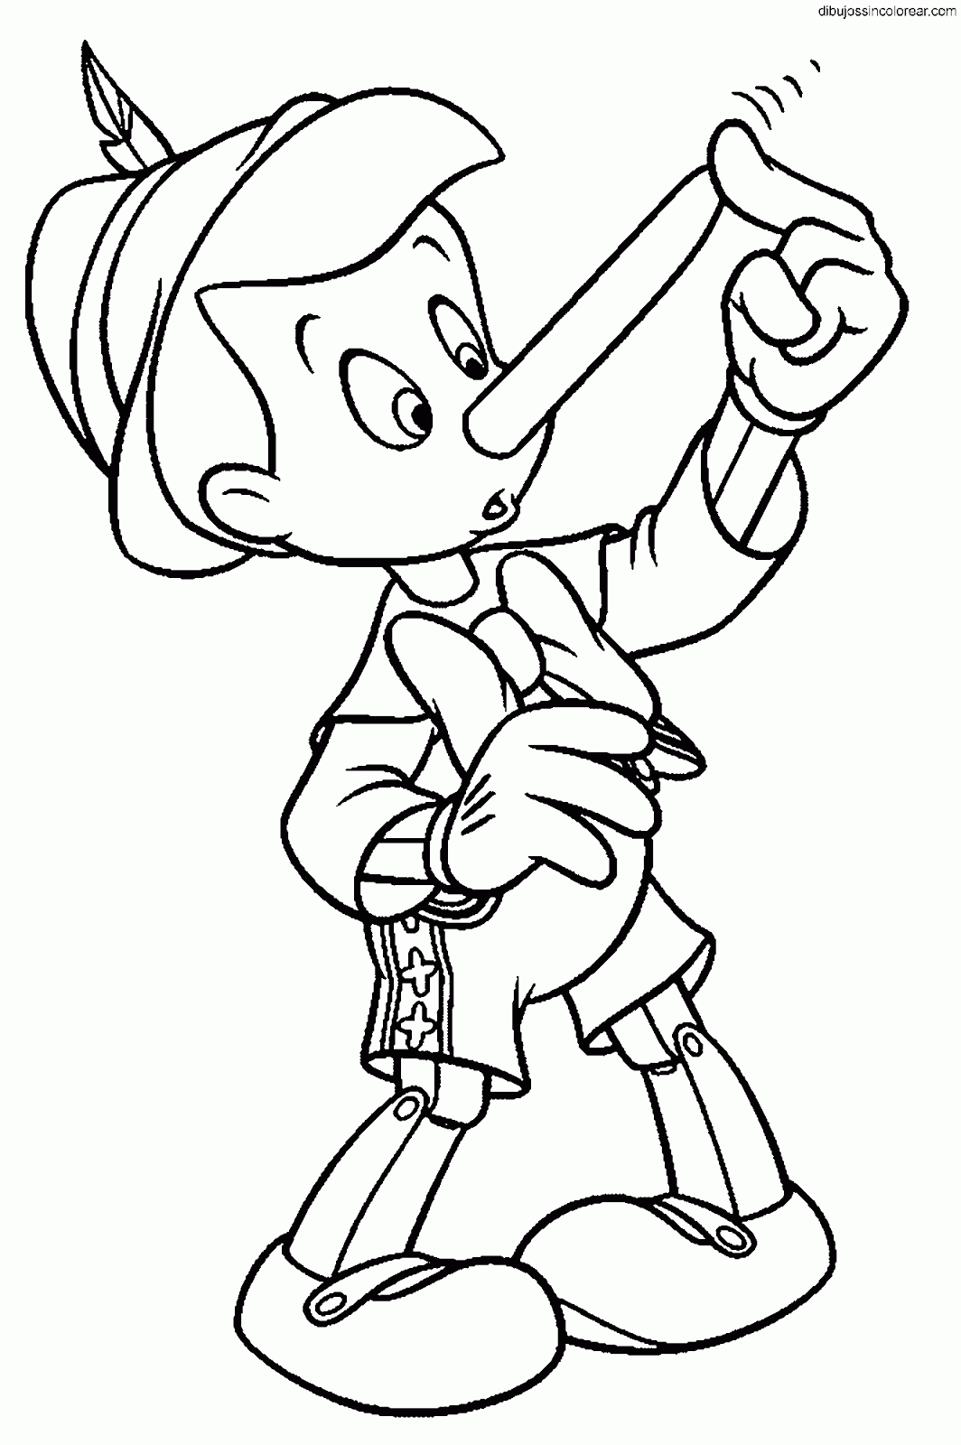

COMIDA ITALIANA
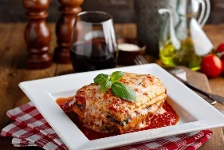 | Lasagna: El plato se elabora con láminas de pasta que se colocan en capas, entre las que se intercala una salsa de carne picada con tomate y otros ingredientes. Por último, se ralla queso sobre la última capa y se lleva al horno.
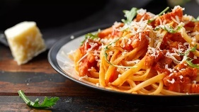 | Spaghetti: Lo más habitual es encontrarlos con aceite de oliva, pimienta, queso y tomate. Los espaguetis a la boloñesa son los más conocidos, junto a los espaguetis a la carbonara. También lo son los servidos a la putanesca, con un toque picante gracias al ajo, tomate, anchoas, peperoncino y cómo no, aceite de oliva.
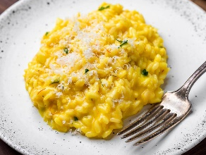 | Risotto alla milanese: Este risotto es muy típico de la ciudad de Milán y es considerado símbolo de Lombardía. Hecho con arroz, la característica que destaca a esta comida es que tiene una tonalidad amarilla debido al uso del azafrán. El plato lleva ingredientes simples, pero juntos forman un sabor increíble.
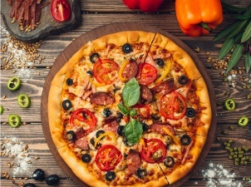 | Pizza: Entre su amplia oferta de pizzas, destaca la pizza frita, una variante de la receta original pero en donde la masa recubre los ingredientes al completo, asemejándose a la pizza calzone. La pizza romana también es mítica en el país, por lo que si visitas Italia y alguna de estas grandes, interesantes y bonitas ciudades no te olvides de hacer una parada y deleitarte con uno de sus mejores comidas tradicionales.
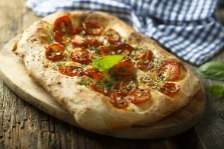 | Focaccia: Esta receta es muy similar a la anterior, aunque tiene algunas características que la diferencian de la pizza. Por ejemplo, esta comida lleva una masa bastante más gruesa y esponjosa, y no se le suele echar salsa de tomate. El pan está más blando en que las pizzas y da la sensación de ser más pesada.
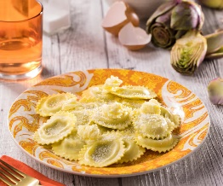 | Ravioli: Este tipo de pasta suele estar acompañado de alguna salsa como la de tomate, tucos, pesto (muy típica y a base de albahaca) o diferentes cremas. Esta versión de pasta ofrece también un gran número de variaciones en su receta por lo que está en tu mano descubrir sus sabores y la que resulte más adecuada para tu gusto.
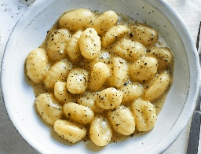 | Gnocchi: “son un tipo de pasta italiana. Se elaboran con patata, harina (puede ser de maíz, castaña, pulpa de calabaza, de espinaca, etcétera1​) y queso de ricota (con o sin espinacas).
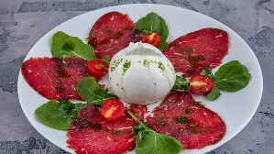 | Carpaccio: carne cruda de vacuno (mejor si es buey). En el plato se acompaña de finas lascas de queso de sabor intenso, por ejemplo parmesano, se riega con aceite de oliva virgen extra y se acompaña con unas hojas de rúcula. Esta última planta aporta un interesante contrapunto amargo al sabor dulce y a umami (característico de las setas) de la carne.

DULCES ITALIANOS
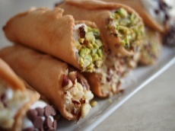 | Cannoli: Provenientes de Sicilia, los cannoli son un tubo dulce de masa crujiente, relleno de ricotta, azúcar glas y ralladuras de limón o naranja. Se suelen acompañar con frutas, chocolate o trozos de pistacho.
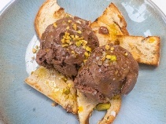 | Gelato: El gelato italiano helado nada tiene que ver con los congelados de supermercado. Los gelatos están elaborados con leche, no con crema.
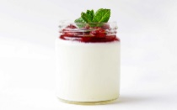 | Panna cotta: La panna cotta es un postre muy parecido a nuestro flan de huevo. A base de leche, nata, azúcar, gelatina y vainilla, puede ir acompañada de frutos rojos, caramelo o café.
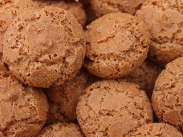 | Amaretti: Almendra molida, azúcar glas, claras de huevo y una cucharada de licor Amaretto; con estos ingredientes vas a elaborar uno de los postres italianos más fáciles. Las amaretti son unas galletas de almendra, ideales para acompañar a un buen café.
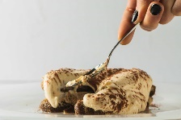 | Tiramisú: Para la receta del tiramisú más clásico, no puede faltar el café, el mascarpone, los huevos, el azúcar, el cacao y los bizcochos de soletilla. Hay quien también le añade un chorrito de licor amaretto
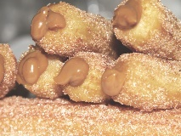 | Cartocci: on una especie de churro; de hecho, se suelen tomar en el desayuno. Al igual que los cannoli, los cartocci son sicilianos y están rellenos de ricotta endulzada con esencia de vainilla o naranja y chocolate.
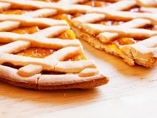 | Crostata.: La crostata es una tarta con una base de pasta frolla crujiente y un relleno de mermelada. Esta puede ser de fresa, melocotón o de cereza, ¡tú eliges!
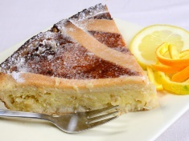 | Pastiera: e nuevo en Nápoles, la pastiera es parecida a la crostata. También lleva pasta frolla, pero su relleno se elabora con grano de trigo cocido, leche, ricotta, azúcar y ralladura de naranja.
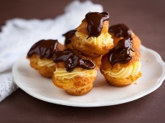 | Profiteroles: los profiteroles son uno de los postres indispensables para los italianos. Una deliciosa mezcla a base de masa choux junto a un relleno de nata, chocolate o crema pastelera.

¿EN QUÉ TRANPORTES HAS MONTADO? ESCRIBE SU NOMBRE DEBAJO

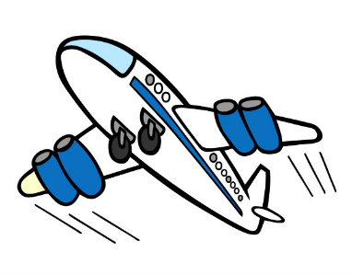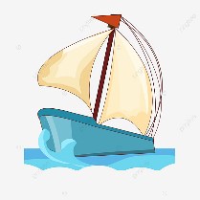
____________________________ ________________________________
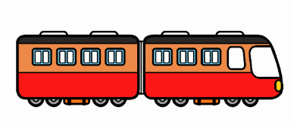
___________________

_______________ ________________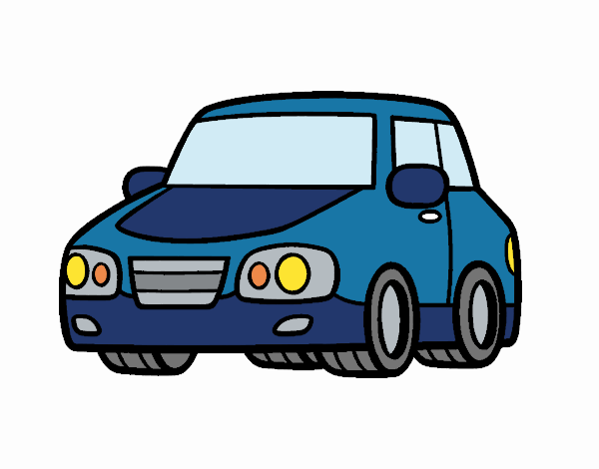 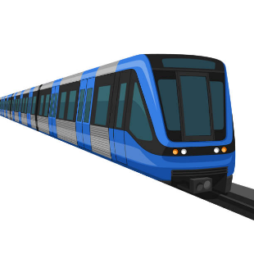
_______________________________________ _______________________________

APRENDE ALGUNAS PALABAS EN ITALIANO

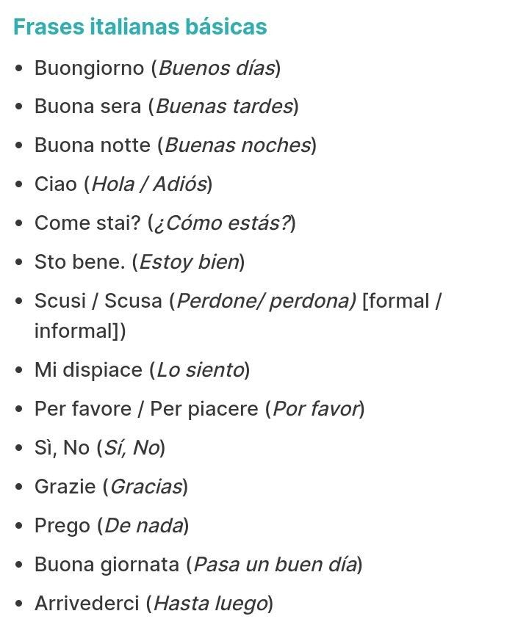

¿CÓMO SE ESCRIBIRIA LA SIGUIENTE FRASE?

¡HOLA! BUENOS DIAS. ¿CÓMO ESTÁS?
_________________________________________________________________________

MILÁN

En Milán la gente trabaja, corre y toma aperitivos, pero no caigas en la trampa de pensar que eso es todo. La capital de la Lombardía cuenta con un importante patrimonio artístico, alberga el prestigioso Teatro de la Scala y una llamativa silueta salpicada de rascacielos. Y no solo eso.
Metrópoli cosmopolita con aires europeos, Milán está considerada una de las capitales mundiales de la moda y del diseño, portadora de nuevos estímulos y tendencias. También es un centro financiero estratégico a nivel internacional, hasta el punto de que la bolsa italiana tiene su sede aquí. La capital lombarda siempre ha sido un destino de compras, concentrado en particular en el famoso cuadrilátero de la moda.
No hay que olvidar la restauración de alto nivel, entre la tradición y la fusión; y la amplia oferta cultural de la ciudad, desde exposiciones a espectáculos en directo, precedidos rigurosamente por un aperitivo.
Fundada hacia el año 590 a. C. por una tribu celta del grupo ínsubre en el centro de la llanura padana, la antigua Mediolanum siempre ha desempeñado un papel central en el mundo político y cultural italiano. Milán, la segunda ciudad más poblada de Italia, fue la capital del Imperio Romano de Occidente desde el 286 hasta el 402 d. C. Durante el Sacro Imperio Romano, la importancia de la ciudad creció tanto que se convirtió en una comuna libre, marcando así también la historia de la Lombardía y el destino de la península.

Una historia tortuosa y problemática, pero que ha visto crecer a Milán como centro neurálgico, desempeñando un papel estratégico fundamental. Símbolo de la Resistencia, después de la Segunda Guerra Mundial y sobre todo en los años 50, Milán se convirtió en el motor de la reconstrucción italiana económica, industrial y cultural.

¿QUÉ LUGARES HEMOS VISITADO EN MILÁN?

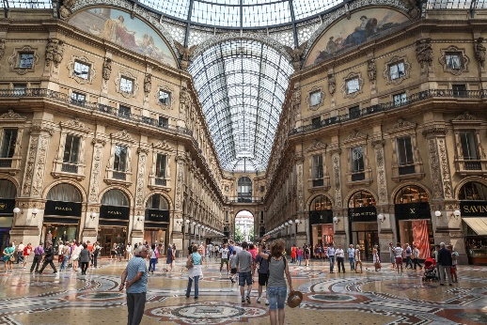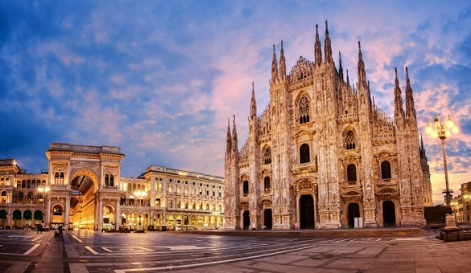
GALLERIA VITTORIO CATEDRAL
EMANUELE II
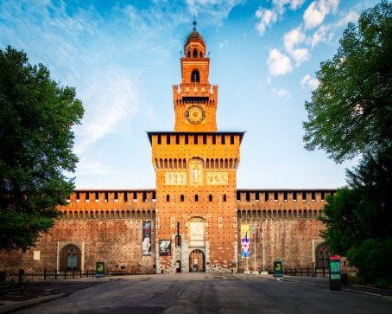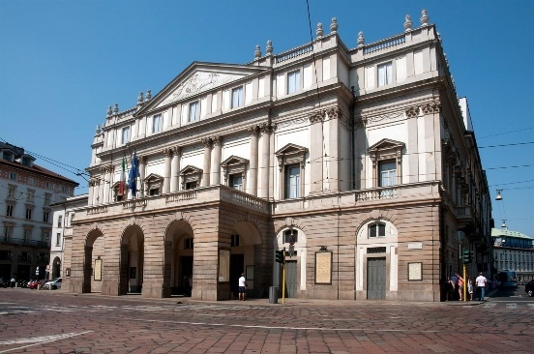
CASTELLO SFORZESCO SCALA DI MILANO
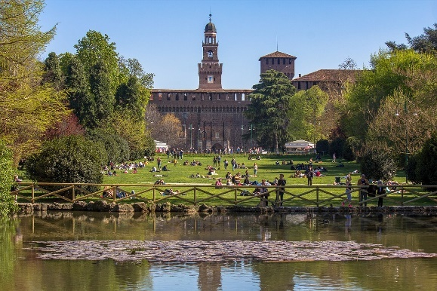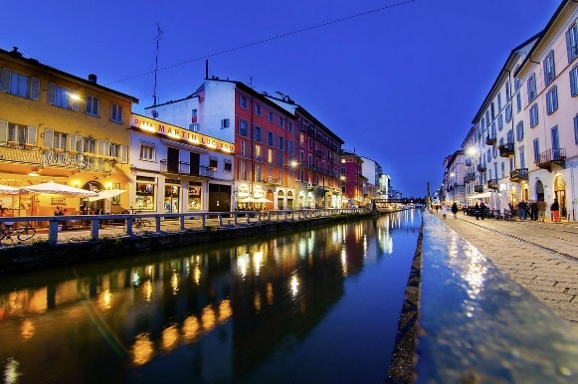
PARCO SEMPRIONE NAVIGLI

VENECIA
Venecia es una ciudad mágica que parece flotar sobre las aguas del extremo norte del Adriático. Está construida sobre 118 islas consolidadas con pilotes de madera, conectadas mediante 400 puentes peatonales y 170 canales navegables, que facilitan los desplazamientos de la población local.
Su construcción representó un enorme reto en aquella época, debido a la falta de materiales y al costo de su estructura. Sin embargo, conforme Venecia creció gracias al comercio, estos costos pudieron cubrirse, logrando tener el aspecto de hoy en día.
La construcción de Venecia comenzó en el siglo V como parte del Imperio Romano de Oriente. Su ubicación estratégica sobre el archipiélago de islas tenía el fin de protegerse de los ataques de los pueblos germanos.
Sin embargo, tras la caída del Imperio Romano, esta ciudad se especializó en el comercio entre Europa y Asia, lo cual le permitió amasar gran riqueza y llegar a tener la arquitectura que tiene actualmente.
A pesar de su belleza, Venecia padece de un fenómeno conocido como “Acqua Alta”, el cual consiste en la subida periódica del nivel del mar, especialmente en invierno y primavera.
Cuando este hecho ocurre, Venecia queda inundada en menor o mayor medida, ya que la marea sube 90 centímetros sobre su nivel normal. Así, las mayores inundaciones han ocurrido en 1966 y en 2008, cuando el agua sobrepasó los 1.5 metros.
Aunque esta condición podría llegar a sumergir la ciudad completamente en menos de 50 años, existen diferentes proyectos para evitar que esto suceda. Sin embargo, su costo es muy elevado.
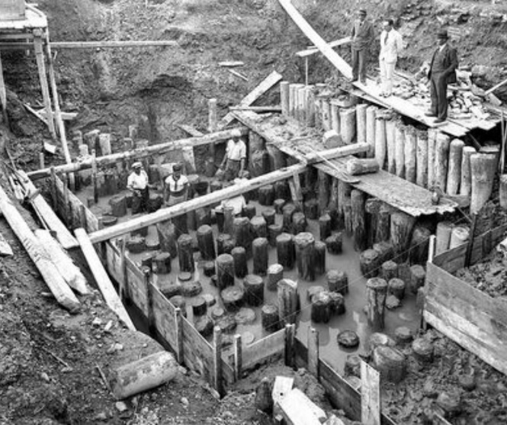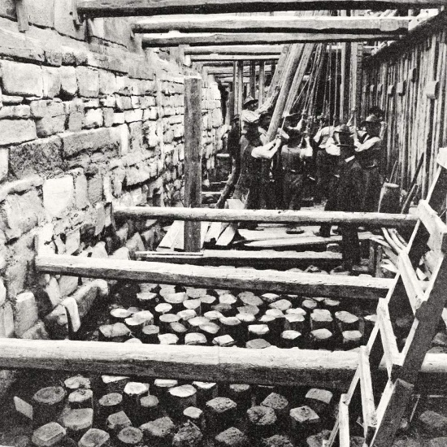
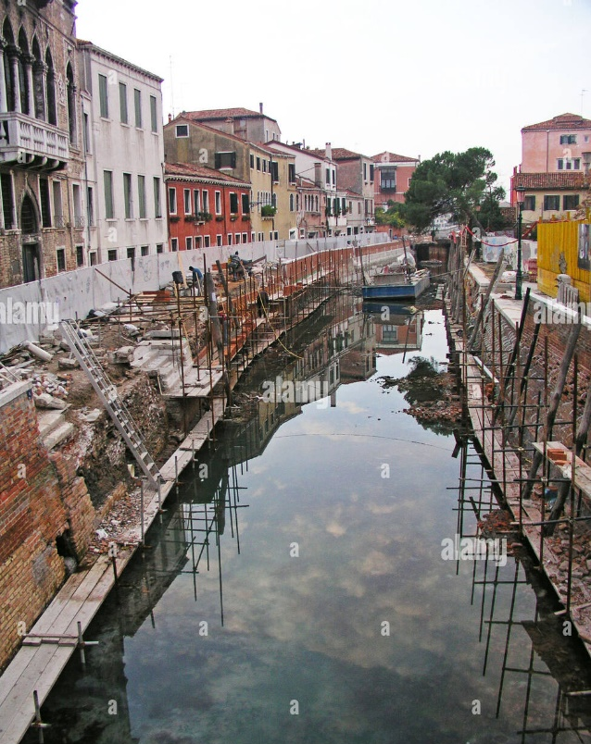
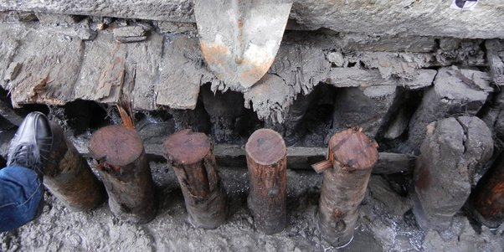

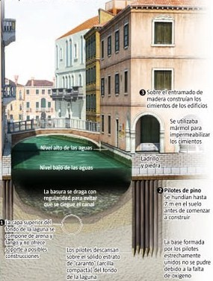

VIDRIO DE MURANO
La producción de vidrio tiene una larga tradición en Venecia. El primer vaso en Venecia fue probablemente producido poco antes del año 1.000 DC. Pero hubo un problema desde el principio. Para la producción de vidrio se necesitan hornos más grandes y muy calientes. Estos repetidamente causaron algunos incendios, a veces distritos enteros de la ciudad se queman. Hubo una larga discusión sobre qué hacer, la industria del vidrio tuvo un gran auge y fue una importante rama de la economía en los siglos XII y XIII en la naciente Venecia. En el año 1295, el entonces dux (jefe de Venecia) tomó la decisión de prohibir las fábricas de vidrio en el casco antiguo de Venecia y de trasladar todos los hornos de vidrio a la isla de Murano a una distancia de aproximadamente un kilómetro.
Las fábricas de vidrio se convirtieron rápidamente en el sector económico más importante de la isla Murano. Hasta hoy todavía hay muchas fábricas de vidrio allí. Por más de un siglo Murano fue el lugar líder de la producción de vidrio en el mundo. Durante mucho tiempo los secretos de la producción de vidrio como las técnicas de producción, los colores, etc. fueron bien guardados. Durante mucho tiempo se prohibió a todos los maestros (maestros vidrieros) salir de Venecia de por vida. Por no respetar esta ley, a veces incluso hubo pena de muerte.

¿QUÉ LUGARES HEMOS VISITADO EN VENECIA?
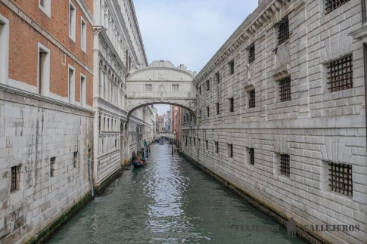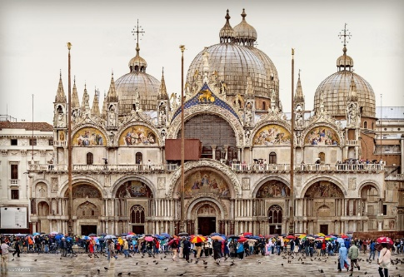
PUENTE DE LOS SUSPIROS BASILICA SAN MARCOS
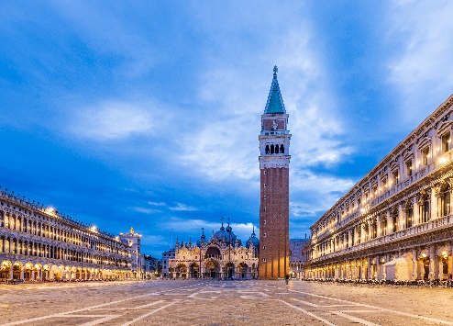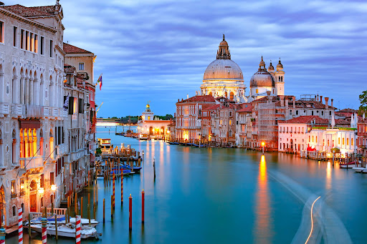
PLAZA DE SAN MARCOS GRAN CANAL
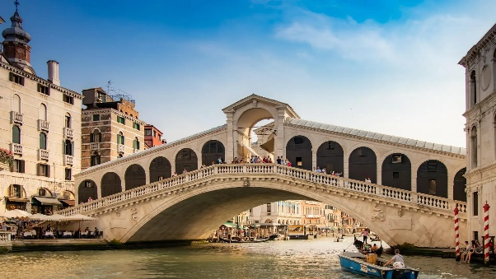 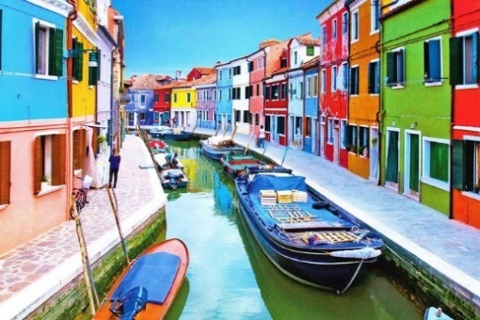 PUENTE DE RIALTO MURANO

GRUPOS DE MUSICA ITALIANA

Umberto Tozzi Ricchi y Poveri
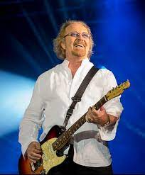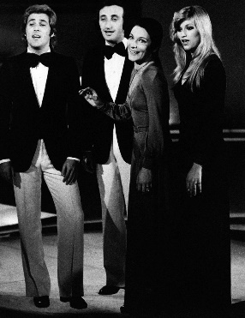

Laura Pausini Vasco Scansani di Gualtieri
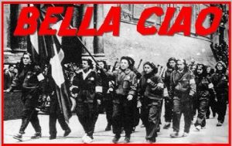

Rafaella Carrá Domenico Modugno
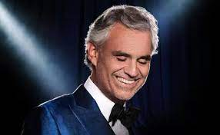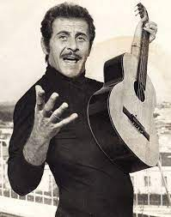

Eros Ramazzotti Luciano Pavarotti
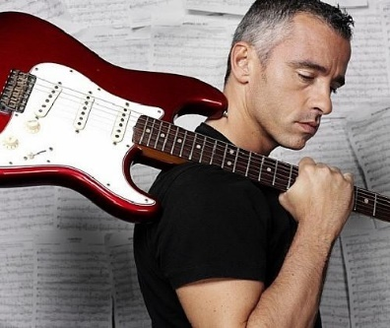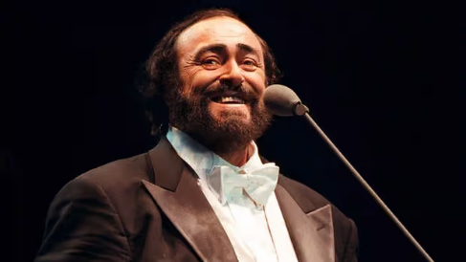
Renato Carosone Mina
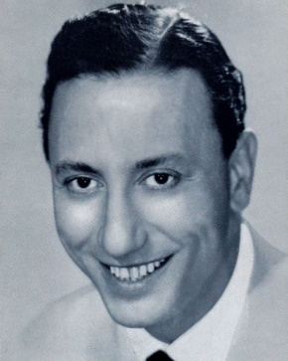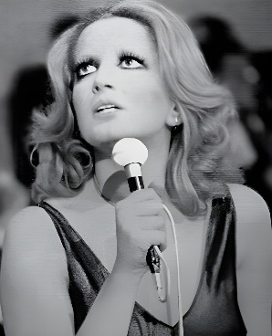

Adriano Celentano Jimmy Fontana
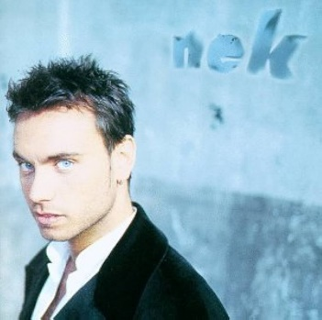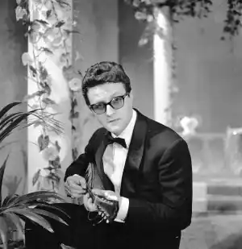

PASATIEMPOS:
Encuentra las 8 diferencias
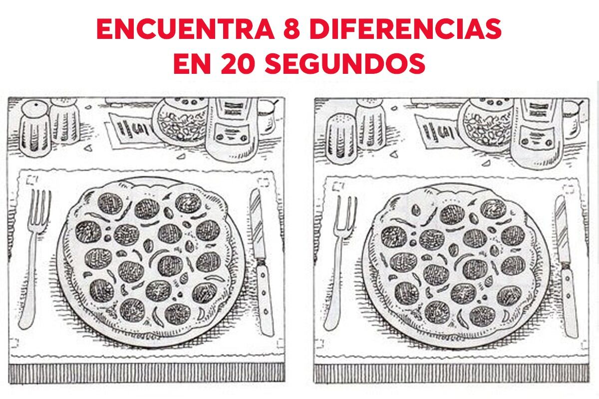

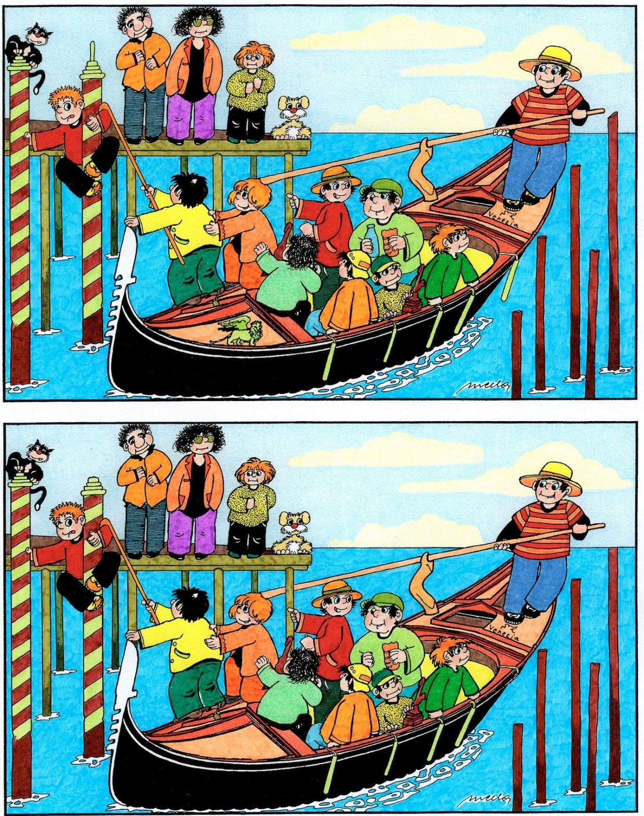

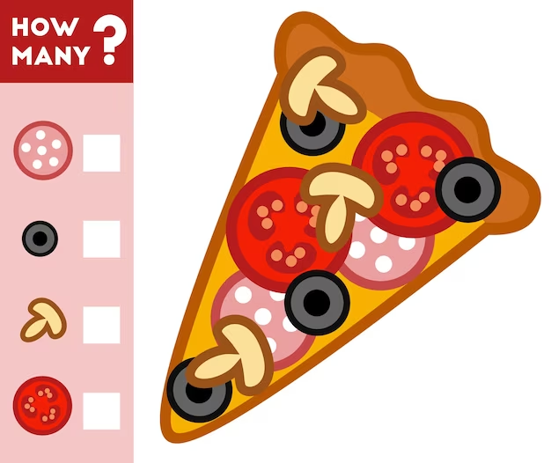

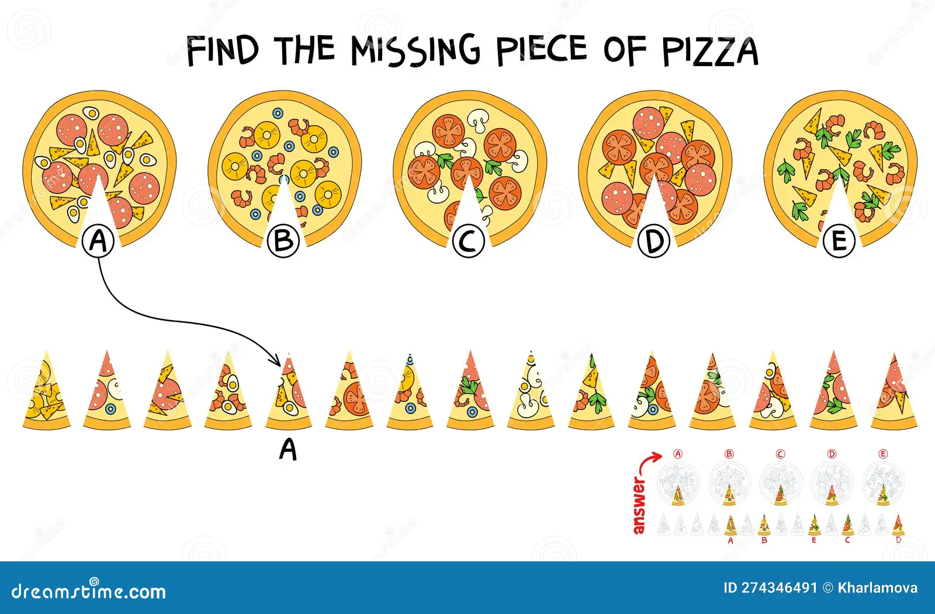

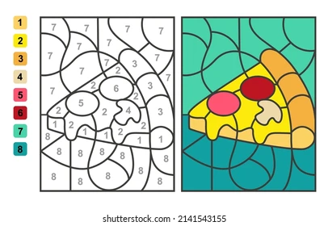

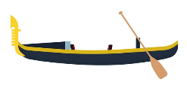
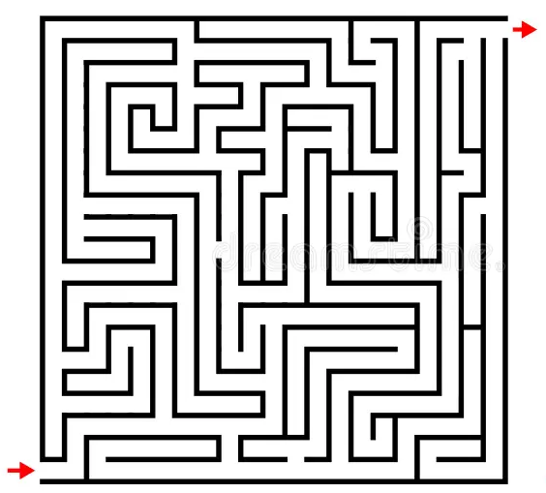



LOGROS

HE USADO AL MENOS 3 MEDIOS DE TRANSPORTE | HE APRENDIDO HA DECIR 4 PALABAS EN ITALIANO | HEMOS VISITADO AL MENOS 4 SITIOS DE MILÁN | HEMOS VISITADO AL MENOS 4 SITIOS DE VENECIA
HE PROBADO 3 COMIDAS TIPICAS ITALIANAS | HE PROBADO 3 POSTRES TIPICOS ITALIANOS | HE ESCUCHADO 4 CANCIONES DE GRUPOS ITALIANOS | HE HECHO AL MENOS 3 PASATIEMPOS O DIBUJOS

¿CUANTOS LOGROS HAS CONSEGUIDO? ______________

